23 DELEGUES VETERINAIRES SE FORMENT AU SIMV

Arnaud Deleu a dispensé une formation aux délégués ayant moins de 3 ans d’expérience entre le 14 octobre 2004 et le 14 octobre 2014 sur l’information, la promotion et la prospection en faveur du médicament vétérinaire du 9 au 12 juillet 2018.
Cette formation a permis de répondre aux exigences de l’article 2 du décret n° 2016-624 du 18 mai 2016 fixant les conditions de qualification des personnes qui font de l’information par démarchage ou de la prospection pour des médicaments vétérinaires, y compris des aliments médicamenteux et ne possédant pas l’un des diplômes, titres ou certificats requis.
La durée totale de 50h00 a été répartie :
- d’avril à juin par des modules d’autoformation et de travail personnel dirigé

- et du Lundi 9 juillet au jeudi 12 juillet par une formation en présentiel pour approfondir les connaissances et les compétences

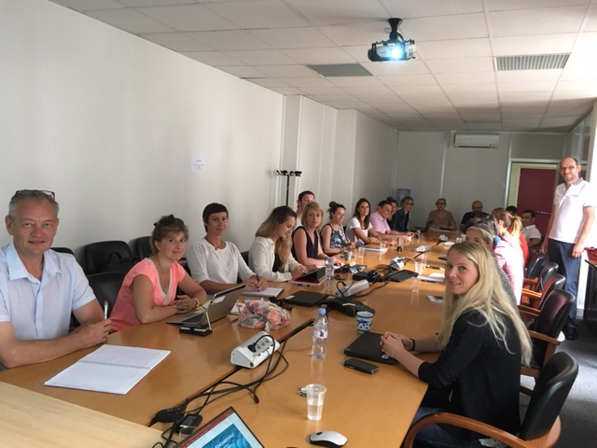

Ce programme portait sur :

Biologie moléculaire | Pathologie endocrinienne
Bases en biologie cellulaire | La parasitologie
Les grandes étapes de la vie | Les maladies infectieuses
L’appareil locomoteur | Exemples de maladies infectieuses
La pathologie ostéoarticulaire | L'antibiorésistance
La dermatologie | La douleur
La pathologie cutanée | Les zoonoses
Le système nerveux | Les maladies métaboliques :
Les maladies neurologiques | Le marché du médicament vétérinaire
L’appareil circulatoire | Le médicament vétérinaire : Définitions et caractéristiques
La pathologie cardiaque | Pharmacologie - LMR
L’appareil respiratoire | La sécurité alimentaire
La pathologie respiratoire | Le cycle de vie du médicament vétérinaire
L’appareil excréteur (urinaire) | La distribution de médicament vétérinaire
La pathologie urinaire | Anti-cadeau, transparence
L’appareil digestif | Publicité en faveur du médicament vétérinaire
La fonction reproductrice | Pharmacovigilance
Pathologie de l'appareil reproducteur | Défauts qualité et rappel de lot
L’immunologie | Antibiotiques
Les glandes

